**ACTIVIDAD TERMINAL**

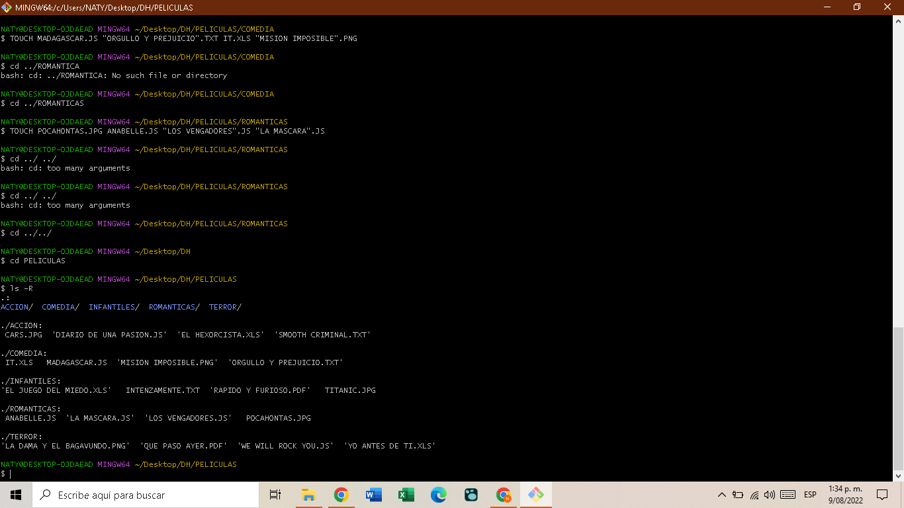

* ¿Se pueden crear las carpetas del punto 2 en un solo comando? En caso que la respuesta sea positiva escribir el comando

SI, $ MKDIR INFANTILES ACCION TERROR COMEDIA ROMANTICAS

* ¿Se pueden crear los archivos del punto 3 en un solo comando? En caso que la respuesta sea positiva escribir el comando

SI, $ TOUCH INTENZAMENTE.TXT "EL JUEGO DEL MIEDO".XLS "RAPIDO Y FURIOSO".PDF TITANIC.JPG

* Estando ubicados en la carpeta DH crear una carpeta llamada Prueba dentro de la carpeta Romanticas en un solo comando y escribirlo aquí.

$ MKDIR PELICULAS/ROMANTICAS/PRUEBA

* Estando ubicados en la carpeta Romanticas crear una carpeta llamada Prueba2 dentro de la carpeta Accion

$ mkdir ../ACCION/PRUEBA2

* Estando ubicados en la carpeta DH remover (eliminar) los archivos que no sean peliculas y corresponden a canciones en un solo comando c/u.

rm PELICULAS/ROMANTICAS/WE\ WILL\ ROCK\ YOU.JS

* Ubicados en la carpeta DH crear el archivo noBorrar.js en la carpeta prueba2. En un solo comando.

TOUCH PELICULAS/ACCION/PRUEBA2/noborrar.js

* Ubicados en la carpeta DH crear un archivo llamado camadax.txt

RM ../camada.txt

* Ubicados en la carpeta peliculas, mover el archivo IT a la carpeta infantiles. En un solo comando.

mv TERROR/IT.XLS INFANTILES/

* Ubicados en la carpeta peliculas eliminar el archivo camadax.txt

RM ../camada.txt

* Ubicados en la carpeta peliculas eliminar la carpeta prueba. En un solo comando.

RM -R ROMANTICAS/PRUEBA/

